中铁九局集团有限公司
2023年高校毕业生招聘公告

企业简介
中铁九局集团有限公司系国务院国资委监管的中央企业，隶属于世界500强——中国中铁股份有限公司，是集设计、施工、科研、房地产开发为一体的多功能、大型企业集团。
1. 企业历史悠久。中铁九局的前身诞生于解放战争时期，经历了扬我国威的抗美援朝、成长于百废待兴的新中国、投身祖国重点工程建设，在历史的进程中留下了深刻的足迹，见证了70余年来新中国日新月异的变化，与祖国一道共鉴历史沧桑。2003年12月26日，中铁九局在沈阳正式挂牌成立。目前，下设9家子分公司、6个事业部制机构和7个国内区域经营指挥部，分布在沈阳、大连、苏州、成都、佛山、北京、西安、郑州、杭州、昆明、广州等城市。此外，还在马来西亚、哈萨克斯坦、刚果（金）、匈牙利、白俄罗斯、塞尔维亚、津巴布韦等国家和地区设立了22家子分公司（机构）。
2. 发展成就辉煌。中铁九局坚持“争先、务实、创新、共赢、致远”的核心价值观，开发额由成立时的39亿元发展到现在的750亿元以上，年施工能力500亿元以上，经营性净现金流连续7年为正。市场区域由成立时的沈阳铁路局和辽宁省市场拓展至全国31个省、自治区、直辖市以及欧洲、亚洲、非洲、南美洲等20多个国家和地区。先后获国家鲁班奖、詹天佑奖、国家优质工程奖20余项、省部级优质工程奖170余项，多次被评为全国工程建设质量管理优秀企业、中国建筑业竞争力百强企业。2021年度，“双百企业”专项考核中被评为优秀企业。近年来，企业创效能力快速提升，职工收入连年增长，实现规模、效益、质量的同步提升，进入高质量发展阶段。
3. 资质实力雄厚。中铁九局具有国家住房和城乡建设部批准的铁路工程、公路工程、建筑工程、市政公用工程施工总承包特级资质，具有机电工程、水利水电工程、矿山工程、电力工程、通信工程、地基基础工程、桥梁工程、隧道工程、钢结构工程、铁路电务工程、铁路电气化工程、建筑装饰装修工程、建筑机电安装工程、消防设施工程、建筑幕墙工程等30余项资质，具有铁道行业甲（Ⅱ）级、公路行业甲级、建筑行业甲级、市政行业甲级工程设计资质以及工程咨询、工程勘察、军工涉密等资质，是东北地区唯一一家“四特四甲”建筑施工企业。积极参与新型基础设施建设、新型城镇化建设等“两新一重”项目，5G基站、城际高铁、大数据中心等“新基建项目”。
4. 科研实力过硬。主编国家行业标准2项、参编5项；获国家级工法10项、省部级工法324项；取得省级、国家认可的社会力量科技进步奖80余项，有效发明及实用新型专利409项，其中海外专利37项，被评为“国家知识产权优势企业”，下属一、四、五、电务公司、检测公司等被认定为“国家高新技术企业”。拥有辽宁省轨道交通工程智能建造专业技术创新中心等多个省级研发平台。CRTSⅢ型轨道板智能制造等多项研究成果达到国际领先水平。成功完成国内首座转体混合梁斜拉桥——四平市东丰路斜拉桥转体以及国内悬臂最长、跨度最大的沈阳昆山西路与304国道连通工程斜拉桥转体等，创国内桥梁转体施工技术多项之最，刷新多项纪录。BIM技术研究与应用成果获中国中铁“卓越杯”BIM大赛企业奖一等奖。

薪酬待遇
1. 薪酬待遇优厚。本科毕业生入职第一年（见习期）实行中国中铁企业内部标准。期满考核合格，定职为助理级职称，实行岗位工资制度，年总收入上浮20%以上。研究生入职直接定职为助理级职称，实行岗位工资。出国工作的毕业生年收入为国内人员同岗位收入的1.5-3倍。2021年，全局在岗职工平均工资13.5万元以上。推行技术津贴制度，入职即享受额外技术津贴600元/月。一年转正定职后参评副主任工程师每月津贴1200元，主任工程师每月津贴1800元，考取各类执业资格后给予0.5－6万元不等的一次性奖励，并每月发放津贴。缴纳符合国家规定的各种险金（国家规定的六险一金及年金）。“双一流”院校毕业生，每月发放院校津贴。
应届主专业毕业生签约，给予0.5-2万元“安家费”。
2. 福利关怀贴心。坚持企业发展成果最终惠及职工群众的责任担当。深入落实“三让三不让”关爱员工，开展“春送慰问、夏送清凉、金秋助学、冬送温暖”，一年四季送关爱。深入推进幸福企业建设，创建项目部星级幸福之家，注重改善职工生活学习工作环境。建设“员工心灵驿站”，图书室、活动室一应俱全，关注职工身心健康。常态化开展职工文体活动及丰富多彩的春游、观影等活动。按时发放节日慰问品，员工生日、结婚、生育进行慰问，建立家属反探亲制度，人性化关怀。打造单身青年联谊交友工作平台和机制，定期为单身青年组织联谊活动，消除大家的后顾之忧。
3. 全员绩效考核有奔头，以业绩和效益为导向，业绩论英雄，通过业绩与薪酬增减、干部上下等挂钩，大力提升有业绩、有能力的员工薪酬，给机会、给平台，及时提拔到重要岗位，大力鼓励干事创业正能量，全面激发人才队伍激情和活力。

职业发展
1. 坚持人才强企战略。中铁九局始终把人才作为企业发展的第一资源。建立“13579”人才培养工程，即入职1年能够独立胜任工作岗位，3年具备项目部门负责人岗位资格，5年满足项目班子副职任职能力（或三级公司总部部门副职），7年符合项目班子正职（或三级公司总部部门正职、局专家）岗位要求，9年达到三级公司领导班子副职（或局总部部门副职）能力素质。从新员工入职培训到见习期培养、从职业发展规划到导师带徒，从常态化培训到择优选拔任用等，为人才成长搭建全套“产业链”。
2. 量身定做见习计划。我们根据企业实际，充分考虑毕业生家庭位置及个性化需求，尽力做到就近分配、合理分配。各公司、各项目部均组织召开欢迎大会、岗前培训和活动等，让你尽快熟悉企业。根据所学专业和岗位量身制定见习计划，配备指导老师言传身教，定期组织座谈会排忧解难，组织丰富多彩的活动融入集体，让你不迷茫、不孤单。你的心情，我懂得！
3. 导师带徒保驾护航。我们为入职五年内的毕业生均配备指导老师，签订师徒合同，抓住人才成长的关键期，打好基础。推行“双导师”带徒和公司领导班子带徒制度，分别负责指导具体技术业务、关心思想生活和引领职业规划发展，多管齐下，全方位保驾护航，让你成长得更综合、更全面，未来的路走得更扎实、更长远。
4. 职业规划定位导航。转正定职后的毕业生，由公司人力资源部部门牵头，项目部、指导老师和个人共同研究制定职业发展规划，主要包括技术方向、管理方向和交叉成长等多种途径。建立专家、主任（副主任）工程师评选机制，培养技术专家，打造职业项目经理，同步提高职级待遇，拓宽成长空间。
5. 培训中心助力提升。我们始终坚持全员培训理念，建立完善的三级教育体系，强化师资队伍建设，确保了时时有培训、事事在培训。成立了“中铁九局培训中心”，目标定位为培养人才、服务战略、深化改革、弘扬文化，成为企业助力人才成长的“智库”，推动企业管理升级。
6. 成长平台空间广阔。我们始终坚持“德才兼备、以德为先”的用人理念，不拘一格降人才，人尽其才、才尽其用。我们推行两级总部新进职员公开招聘制度，为基层员工拓宽成长空间。大胆使用优秀年轻人才，80后领导人员占比超过35%，40周岁以下项目经理占比超过60%。我们坚持“用机制激励人，用文化塑造人，用感情温暖人，用事业凝聚人”的理念，加入中铁九局，只要你是金子，一定会闪闪发光！

招聘专业
工程技术岗：土木工程、铁道工程、道路桥梁与渡河工程、建筑工程、城市地下空间工程、智能建造、水利水电工程、交通工程、测绘工程、地质工程、结构工程、给排水科学与工程、建筑环境与能源应用工程、建筑电气与智能化、工程管理、工程造价、工程力学、理论与应用力学、安全工程、电气工程及其自动化（铁道电气化）、电力（输变电）、轨道交通信号与控制、铁道信号、通信工程、采矿工程、室内设计、爆破工程等相关专业。
物资设备岗：材料成型及控制工程、材料科学与工程、机械工程、机械设计制造及其自动化、无机非金属材料工程、物流管理、物流工程、车辆工程等相关专业。
党群人力岗：汉语言文学、行政管理、人力资源管理、政治学与行政学、新闻学、公共事业管理、工商管理、经济学、统计学、劳动与社会保障、国际经济与贸易等相关专业。
财税会计岗：财务管理、会计学、税收学、金融学、审计学、财政学等相关专业。
法务岗：法学。
翻译岗：法语、西班牙语。

招聘要求
1. 全日制2023届以及2022届暂未就业、本科及以上院校、招聘专业范围内的毕业生。成绩良好、专业基础扎实。党员和学生干部优先录取。
2. 认同中国中铁九局集团企业文化，为人正直、踏实坦诚，进取心、责任心较强，具有良好的团队精神，品行端正，无不良记录。
3. 身心健康，外表端正，青春有活力，能够适应建筑施工企业工作性质和岗位需求，服从工作安排。

招聘程序
1. 线上招聘：
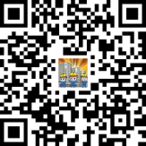
有意应聘者可将个人简历、成绩单、就业推荐表等扫描件投递至邮箱：ztjjxyzp@126.com （邮件主题以“姓名+学校+专业”命名），也可以通过识别下方二维码，上传应聘材料。我们将第一时间与你取得联系。

上传简历二维码

2. 进校招聘：
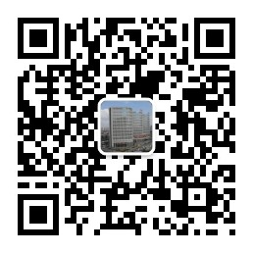
我们将根据疫情和各院校具体安排，积极组织进校召开专场招聘会或参加双选会。请通过“九局HR”公众号及时关注企业招聘信息推送及学校就业网站信息发布。

九局HR二维码

联系方式
联 系 人：刘老师、李老师、张老师
联系电话：024-23943857、23942825
电子邮箱： ztjjxyzp@126.com
地 址：辽宁省沈阳市和平区胜利南街46号
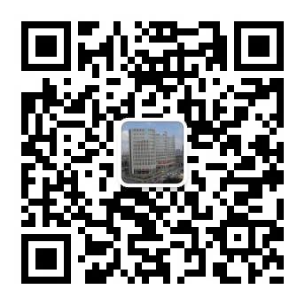

中铁九局微信平台

附件：所属子分公司、所在省市及主要施工区域
序号 | 单位名称 | 所在城市 | 目前主要施工地域 | 招聘QQ群
1 | 一公司 | 江苏苏州 | 江苏、河南、山东、贵州、吉林、新疆、陕西、辽宁、浙江、云南等 | 
2 | 三公司 | 广东佛山 | 广东、海南、云南、辽宁、吉林、黑龙江、内蒙古、北京、江苏、四川 | 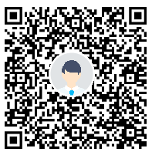
3 | 四公司 | 辽宁沈阳 | 辽宁、内蒙古、吉林、黑龙江、浙江、广西、四川、贵州、云南、新疆。 | 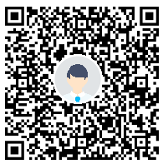
4 | 五公司 | 四川成都 | 四川、重庆、云南、广东、广西、陕西、山西、安徽、江西、辽宁、吉林、河北等 | 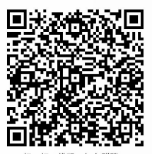
5 | 七公司 | 辽宁沈阳 | 辽宁、吉林、黑龙江、山西、山东、陕西、湖南、浙江、广西等 | 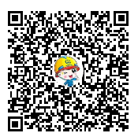
6 | 电务公司 | 辽宁沈阳 | 辽宁、吉林、黑龙江、内蒙古、河北、河南、山东、江西、安徽、江苏、贵州、四川、广东、甘肃、西藏、新疆等 | 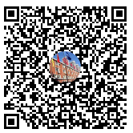
7 | 大连分公司 | 辽宁大连 | 国内：辽宁、吉林、云南、广东、江西、四川、福建、安徽等  国外：刚果（金）、玻利维亚、沙特阿拉伯、秘鲁、塞尔维亚等 | 
8 | 检测公司 | 辽宁沈阳 | 辽宁、吉林、黑龙江、新疆、山东、四川、云南、山西、内蒙古、广西、河南、陕西等 | 